Міністерство освіти та науки України

Харківський національний університет радіоелектроніки

Кафедра Інформатики

Звіт

з лабораторної роботи №3

з дисципліни «Нереляційні бази даних»

Виконав: Перевірив:

Ст.гр. ІТІНФ-20-1 доц. кафедри Інформатики

Самченко С. О. Тітова О. В.

Харків 2022

**Мета роботи:** Вивчення основних можливостей фреймворка агрегації MongoDB, отримання практичних навичок створенні конвеєрів агрегації.

**Хід роботи:**

1) Створення колекцій з предметної області «каталог аптек».

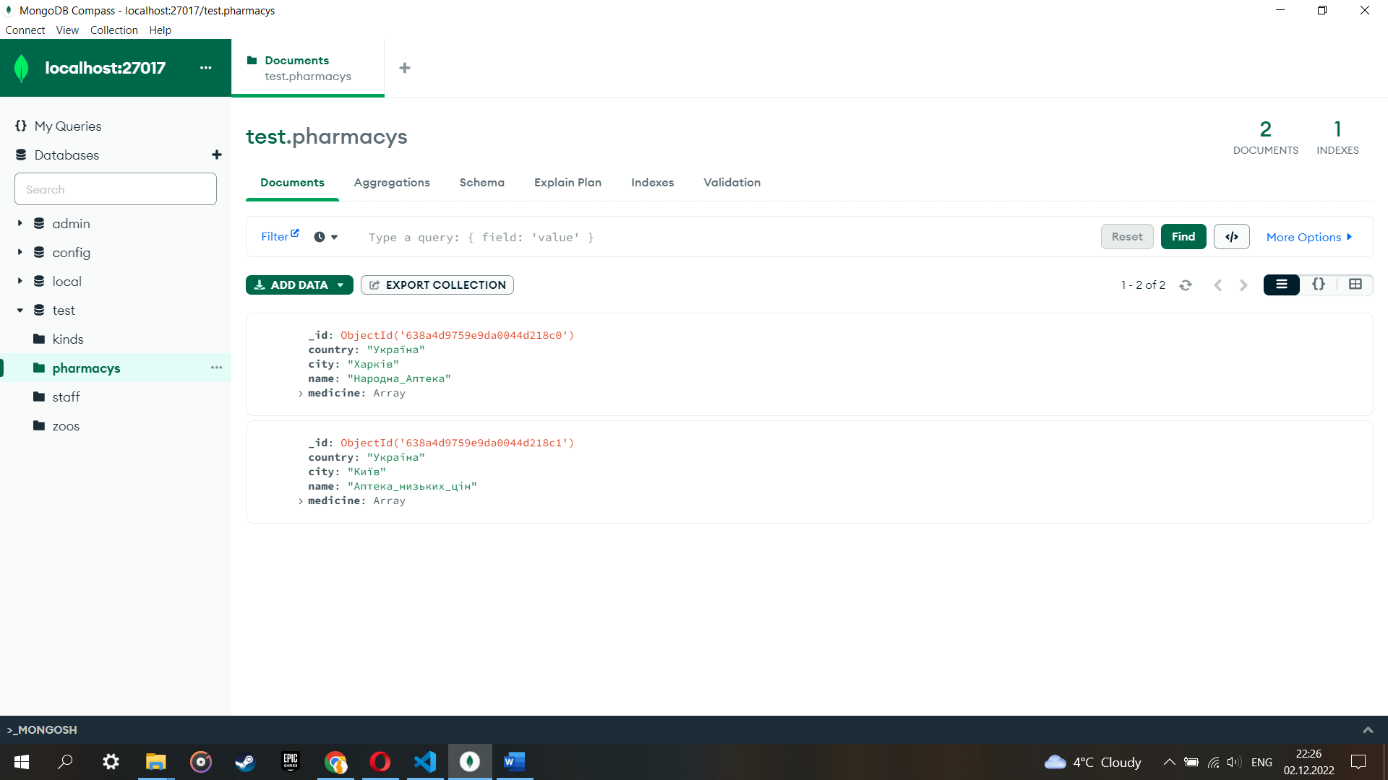

Рис. 1 – колекція аптек

Скрипт заповнення полів колекції **pharmacys**

db.pharmacys.insert([

  {

    country : 'Україна',

    city : 'Харків',

    name : 'Народна_Аптека',

    medicine : [

      {name: "Йод", capacity: 100},

      {name: "Лоратадін", capacity: 25},

      {name: "Цитрамон", capacity: 57},

      {name: "Чорне вугілля", capacity: 40},

      {name: "Німесил", capacity: 34}

    ]

  },

  {

    country : 'Україна',

    city : 'Київ',

    name : 'Аптека_низьких_цін',

    medicine: [

      {name: "Стрепсілс", capacity: 31},

      {name: "Орасепт", capacity: 14},

      {name: "Ергоферон", capacity: 55},

      {name: "Чорне вугілля", capacity: 57},

      {name: "Цитрамон", capacity: 40},

      {name: "Німесил", capacity: 26}

    ]

  }

])

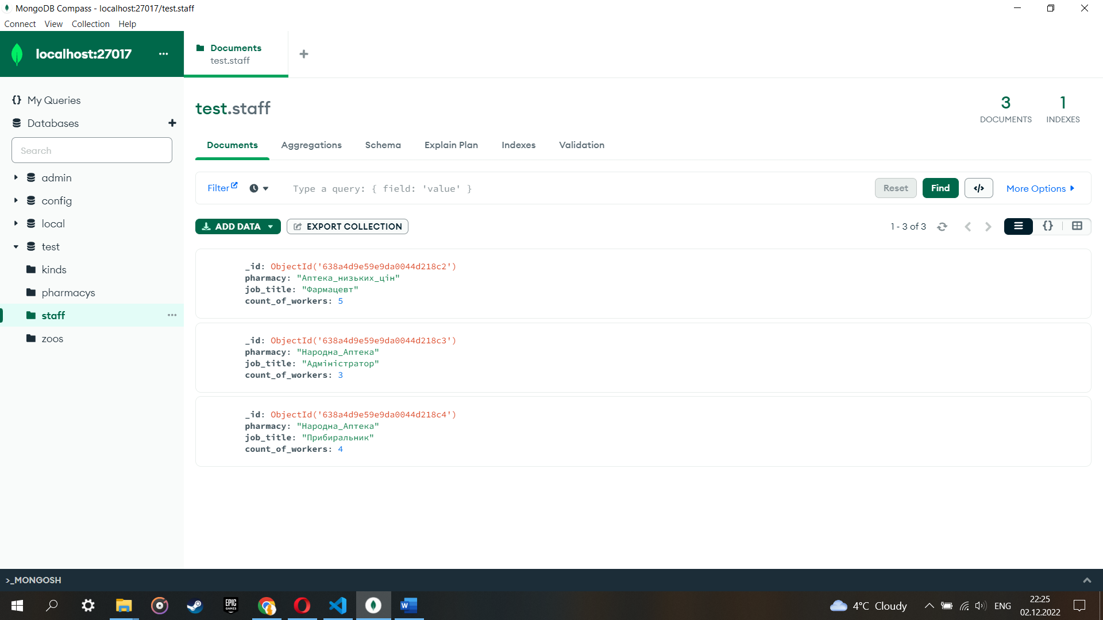

Рис. 2 – колекція працівників

Скрипт заповнення полів колекції **staff**

db.staff.insert([

  {

    pharmacy : 'Аптека_низьких_цін',

    job_title : 'Фармацевт',

    count_of_workers : 5

  },

  {

    pharmacy: 'Народна_Аптека',

    job_title : 'Адміністратор',

    count_of_workers : 3

  },

  {

    pharmacy: 'Народна_Аптека',

    job_title : 'Прибиральник',

    count_of_workers : 4

  }

])

2) Приклади команд:

1) Вивести всю інформацію про працівників Народної аптеки. ($project, $lookup)

db.pharmacys.aggregate([

  { $match : { name : 'Народна_Аптека' } },

  { $project : { _id : 0, name : 1 } },

  { $lookup : {

    from : 'staff',

    localField : 'name',

    foreignField : 'pharmacy',

    as : 'staff'

  } }

  ]).pretty()

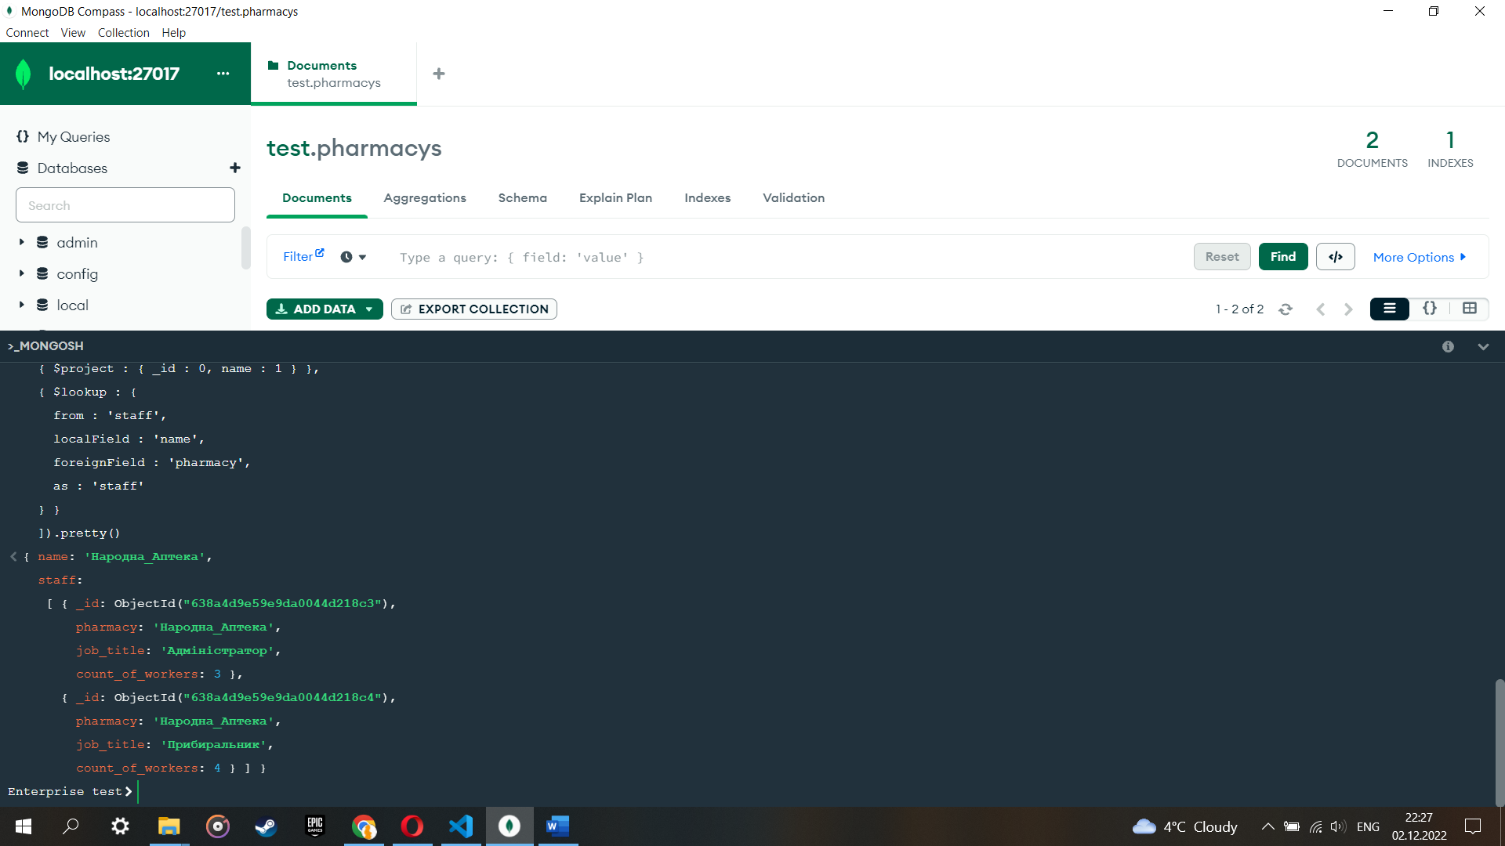

2) Порахувати кількість медикаментів у кожній аптеці. Відсортувати в порядку зростання. ($project, $sort, $out)

db.pharmacys.aggregate([

  { $project : { _id : '$name', medicine_count : { $size: '$medicine' } } },

  { $sort : { medicine_count : 1 } },

  { $out : 'Result' }

  ])

  db.Result.find().pretty()

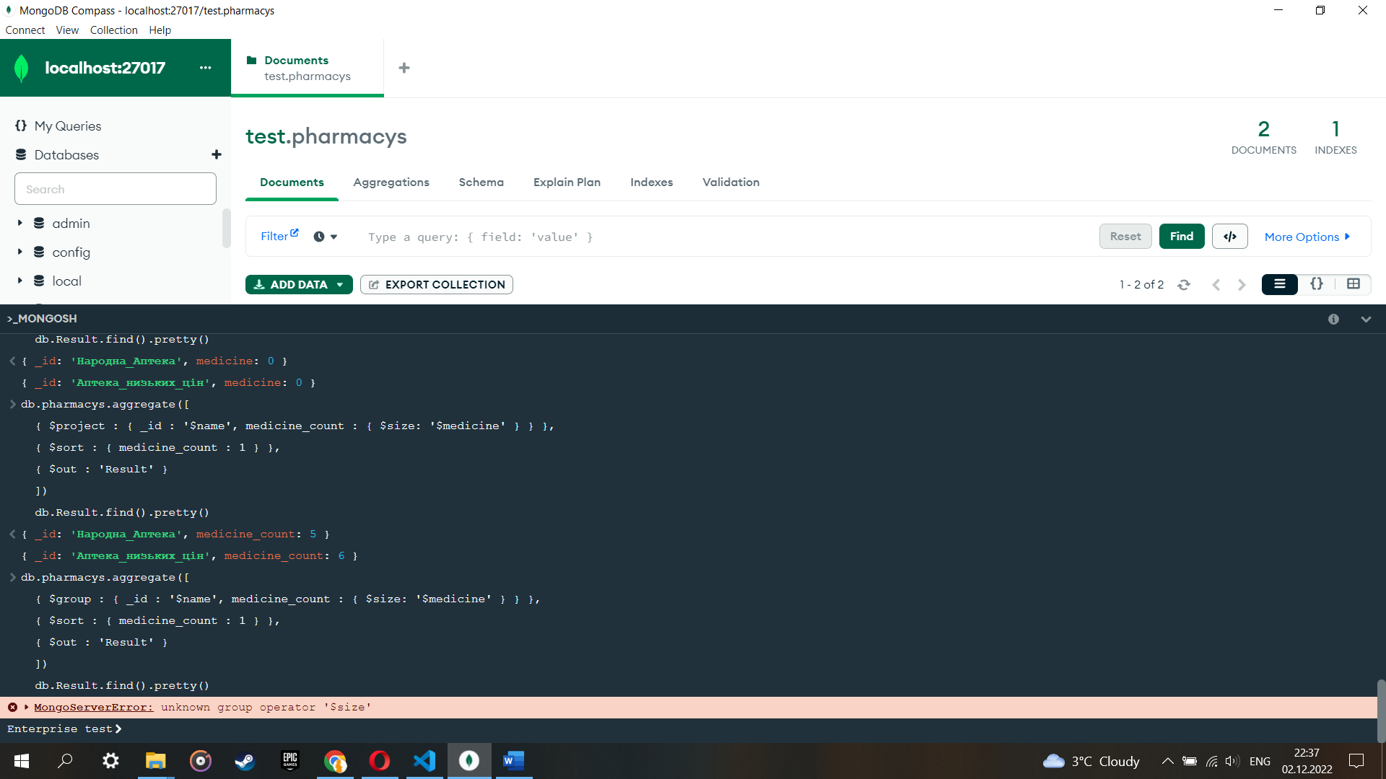

3) Знайти 3 медикаменти, з найбільшою кількістю одиниць товарів у Народній аптеці. ($unwind, $project, $sort, $limit)

db.pharmacys.aggregate([

  { $match : { name : 'Народна_Аптека' } },

  { $unwind : '$medicine'},

  { $project : {_id: 0, country: 0, city: 0, name: 0}},

  { $sort : { 'medicine.capacity': -1 } },

  { $limit: 3 }

  ]).pretty()

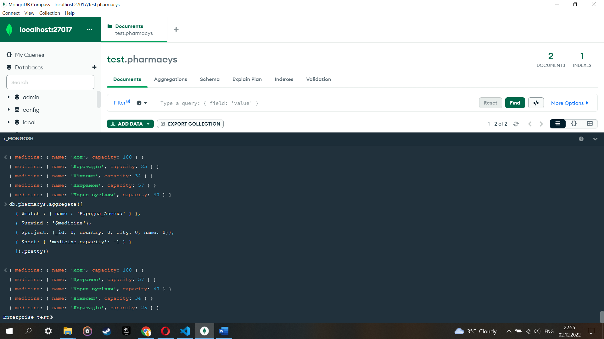

4) Додати поле з усіма медикаментами в БД Аптеки низьких цін ($addFields, $out)

db.pharmacys.aggregate([

  { $match : { name : 'Аптека_низьких_цін'} },

  { $addFields : {'count_of_medicine': { $size: '$medicine' } } },

  { $out : 'Result' }

])

db.Result.find().pretty()

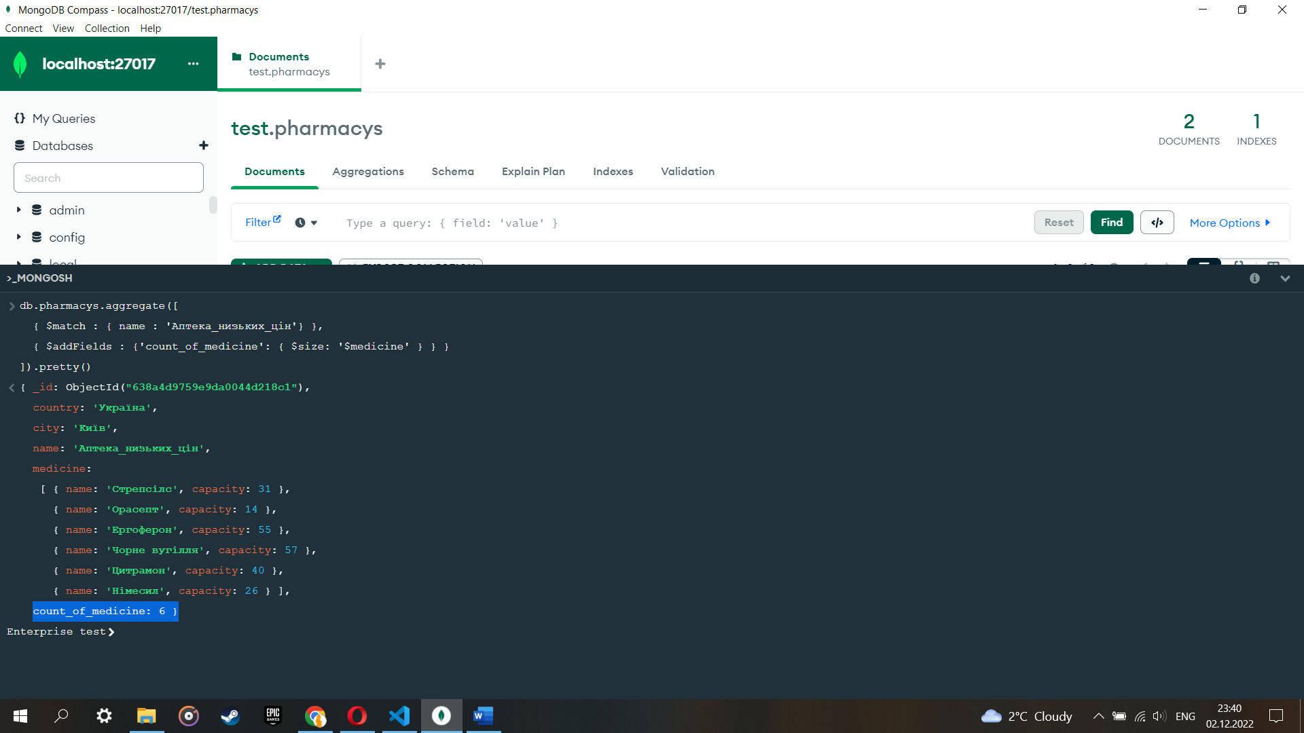

5) Дізнатися загальну кількість працівників у кожній аптеці. Результат відсортувати у порядку зростання ($group, $sort, $out)

db.staff.aggregate([

  { $group: { _id: '$pharmacy', final_count_of_workers: {$sum: '$count_of_workers'} } },

  { $sort : { final_count_of_workers : 1 } },

  { $out : 'Result' }

])

db.Result.find().pretty()

